Koppla upp dig så här

Från datorn

Du behöver ta hem programmet till din dator första gången, så då du ska vara med på ditt första möte gå in några minuter innan och registrera dej

- Klicka på möteslänken i kallelsemailet
- Denna möteslänk kommer till din vanliga mejl och skickas av den som kallar dej till mötet.
- Vänta på att mötet startar

Telefon eller surfplatta
- Ladda ned Zoom-appen
- Klicka på möteslänken i kallelsemailet, den kommer från mötesledaren till din vanliga mejl.
Det som behövs är att du har laddat hem appen till din enhet.

- Öppna Zoom-appen
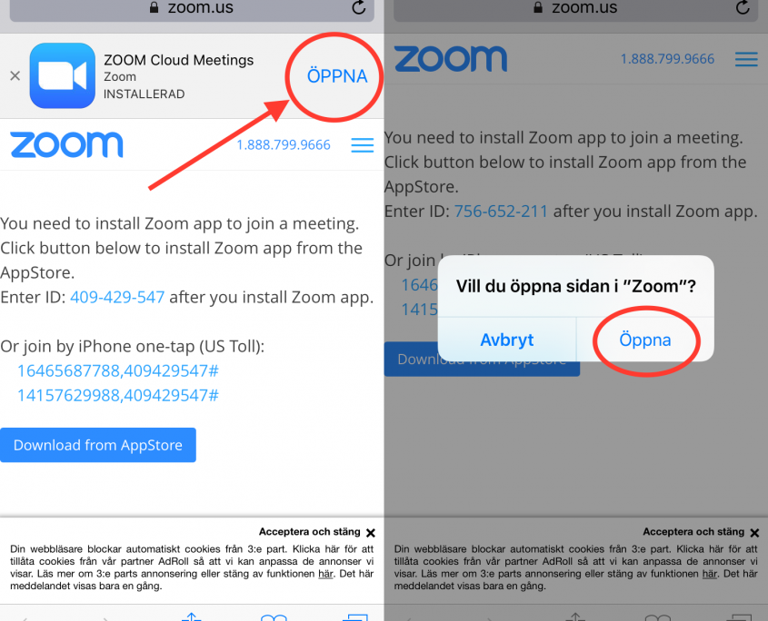
- Klicka på den stora blå knappen “Join meeting”
